Министерство образования и молодежной политики Свердловской области

ГАПОУ СО «Екатеринбургский колледж транспортного строительства»

Отчёт по программе «Практическое занятие 21 (Локализация)»

Выполнила: Горелова Э.А

Группа: ПР-31

Преподаватель: Мирошниченко Г.В

2024 г.

Я взяла приложение из практической 19(CriminalIntent).

Все экраны созданы при помощи LinearLayout, ориентация – vertical. Подключила библиотеку к проекту appcompact, поменяла тему (values->themes) на Theme.AppCompact.DayNight и изменила в Android.Manifest тему.

Рассмотрим наш экран activity_main (*Рис.1*):

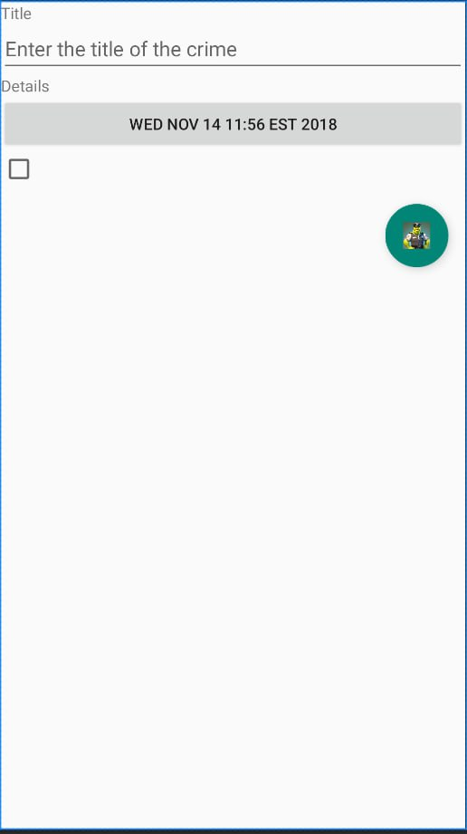

На главном экране у нас присутствуют два "**TextViev**" в котором находятся сообщения "Title" и "Details", "**EditText**" для ввода информации, "**Button**"– кнопка в которой отображается дата, также присутствует "**ChackBox**" он является флажком, с помощью которого пользователь может поставить галочку.

**Локализация в нашей программе заключается в смене языка системы.**

***Рис.1****.*activity_main

Сейчас мы посмотрим, как выглядит код дизайна *(Рис.2)*:

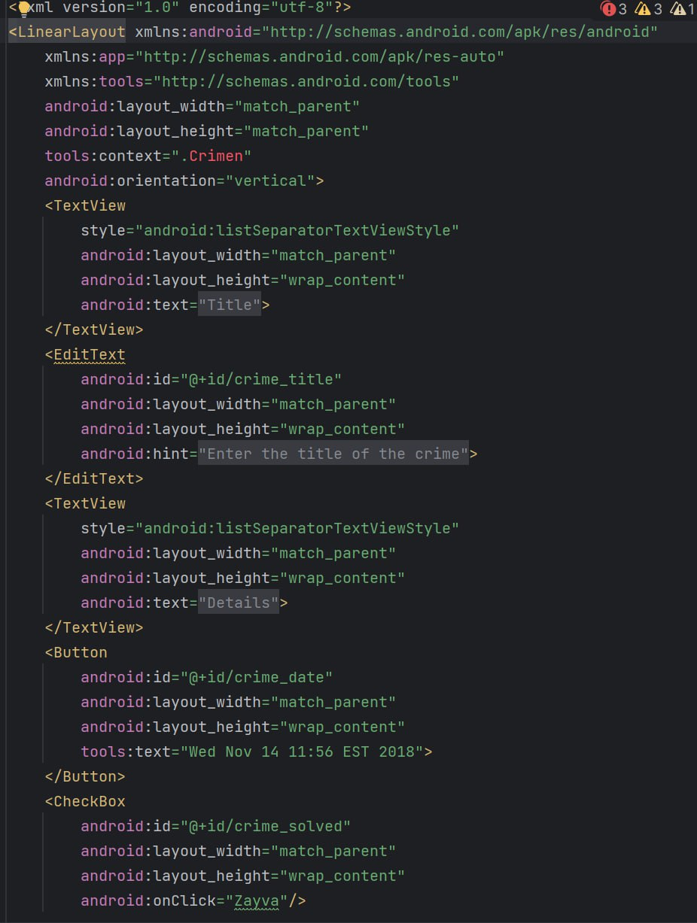

***Рис.2.***Код activity_main

Рассмотрим класс *"Crimen",* в нем мы ввели переменные и настроили кнопку с датой *(Рис.3):*

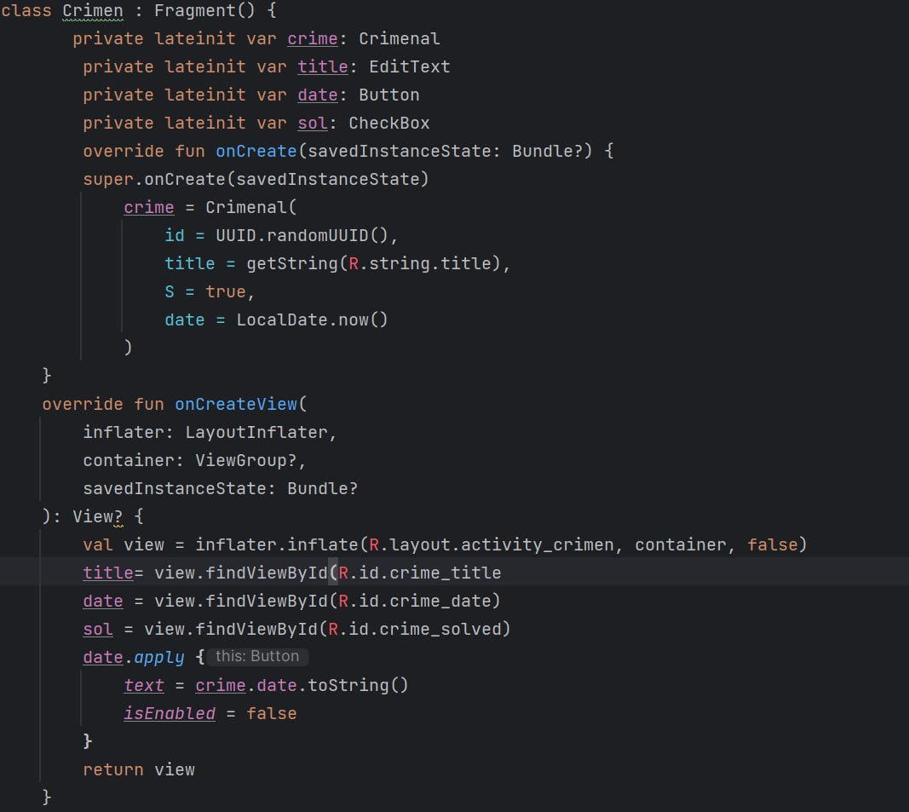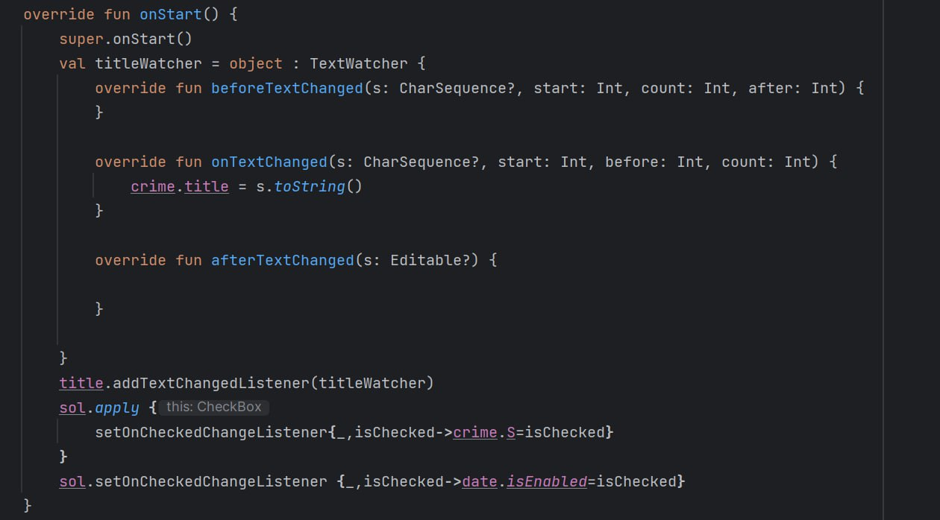

***Рис.3****.Класс "Crimen"*

Так же у нас есть 2 класса: "MainActivity2" и "Crimenal". В первом кассе мы выводим вводное сообщение, устанавливает дату в кнопку, а второй класс для хранения данных *(Рис.4)*

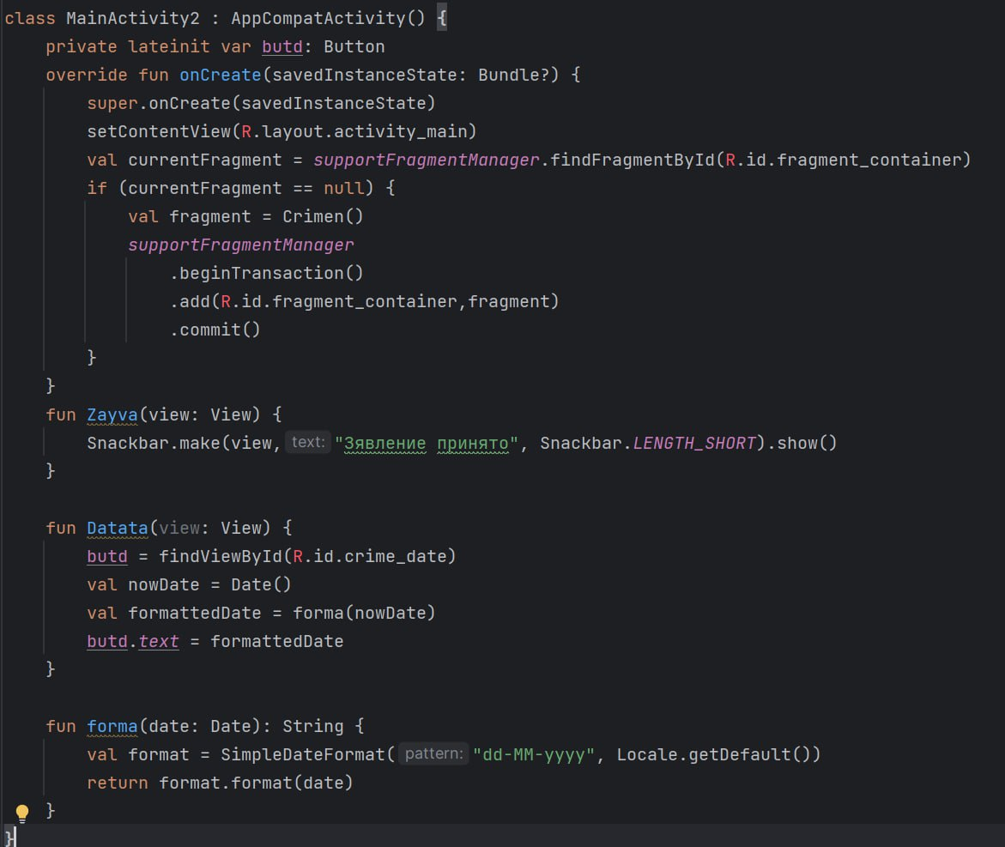



***Рис.4.****Классы:"MainActivity2" и "Crimenal"*

Результат (присутствует поворот экрана) (*Рис.5*):

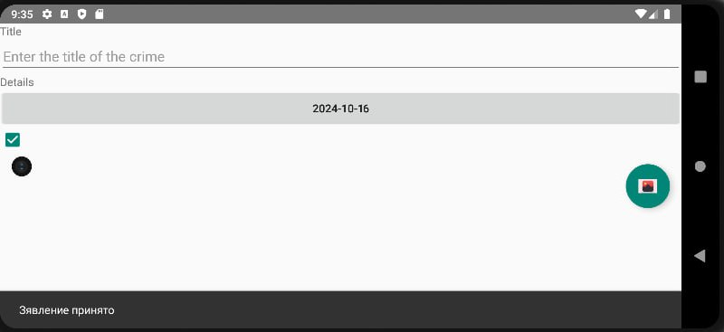

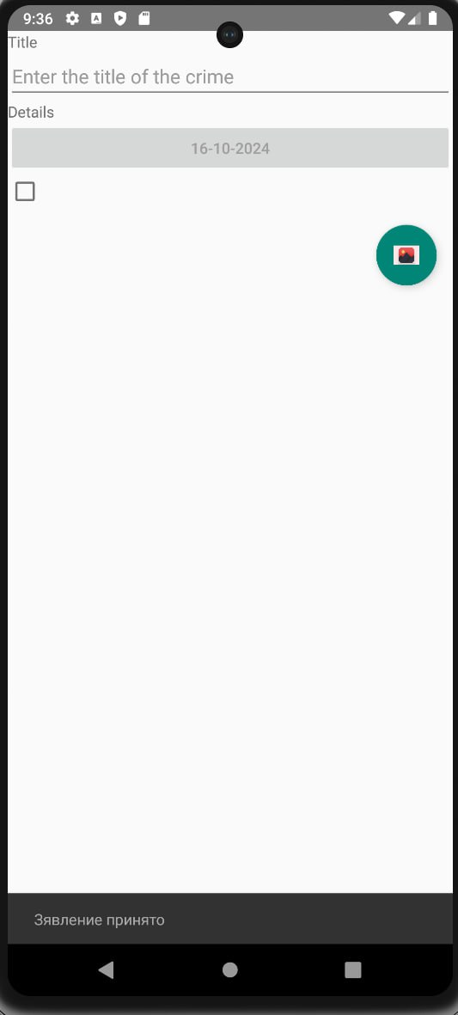

***Рис.5.****Итоговые экраны*